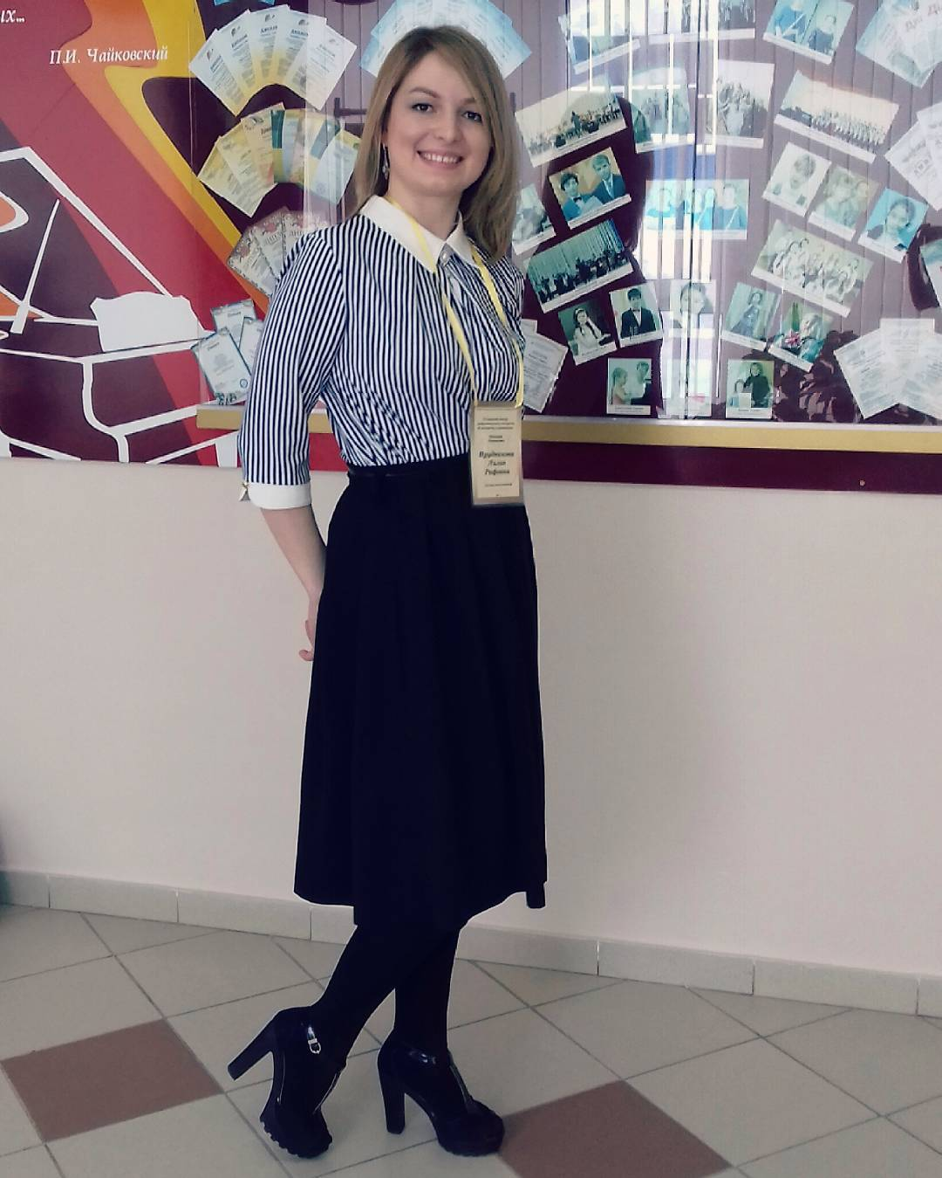
Меня зовут Прудникова (Зияева) Лилия Рифовна (12.04.1987 г.р.)
Коротко о творческом пути:
Родилась в городе Набережные Челны. В 2000 году закончила обучение в Детской Школе Искусств, в 2002 году окончила Художественную Школу Искусств ~2. Свои профессиональные навыки приобрела в РГПУ им.Герцена на факультете изобразительного искусства, г.Санкт-Петербург. В 2011 году получила степень магистра художественного образования по направлению графика. Также в 2011 г. окончила Санкт-Петербургский Государственный Университет Культуры и Искусства, получив специальность в области искусствоведения - Арт-эксперт мирового искусства.
Практикующий художник, работы находятся в частных коллекциях и в фондах музеев.
Участие в выставках:
- июль 2008 г.
Художественная выставка о. Соловки,
- 2009 г. Участие в Межвузовском творческом конкурсе Св.Татьяны.
- июль 2011 г. Выставка молодых художников "Надежда - 9" Большой зал выставочного центра Союза Художников Санкт-Петербурга.
-август 2013 г. Персональная выставка "Северная лирика" , с участием еще двух художниц в Музее-заповеднике "Прорыв блокады Ленинграда" в г. Кировск.
-с ноября 2013 по 2015 год работы выставлялись в Художественном Музее Современного искусства в городе Сосновый Бор.
- август-сентябрь 2016 г. Персональная выставка «Жизнь в творчестве двух городов» в Центральной городской библиотеки им. Мусы Джалиля г. Набережные Челны.
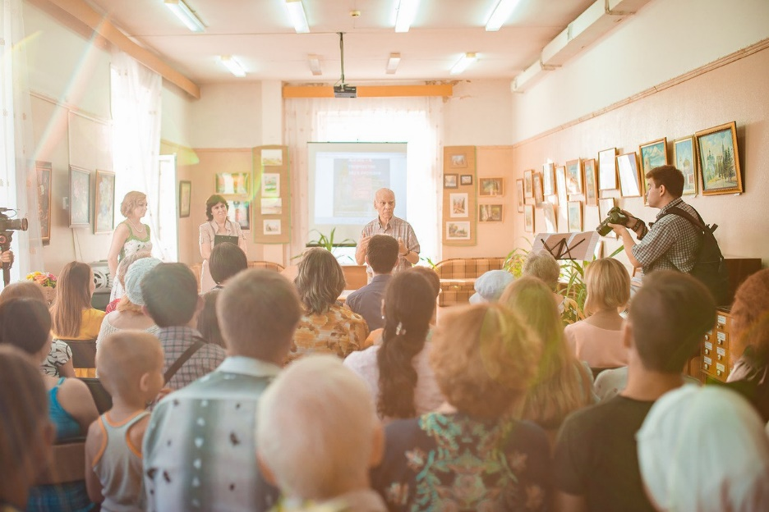
- участие в выставке «Художник года - 2017» в Набережночелнинской городской картинной галереи.
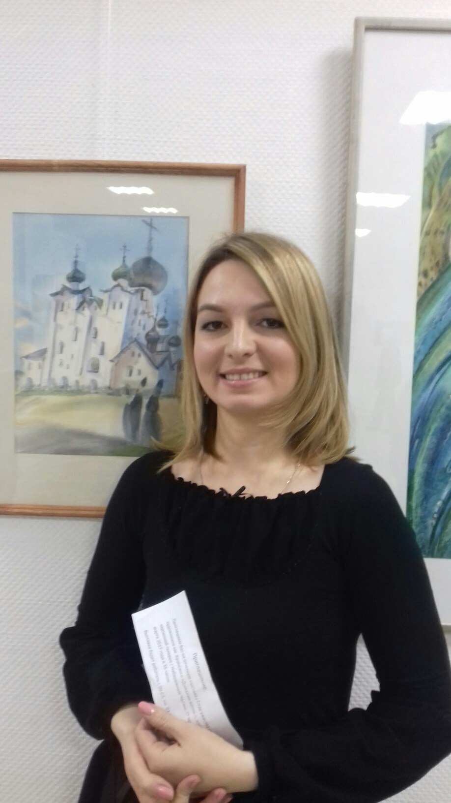
Моя педагогическая деятельность началась еще при университете в городе Санкт-Петербурге в Художественно-эстетическом лицей № 190.Там я проходила педпрактику, проводила уроки по дизайну, живописи, рисунку, истории искусств.
Работала в Набережночелнинском Городском дворце творчества детей и молодежи №1. К работе в «Детской школе искусств» приступила первый год, преподаю живопись и беседы об искусстве. Совмещаю с работой в частном детском садике.
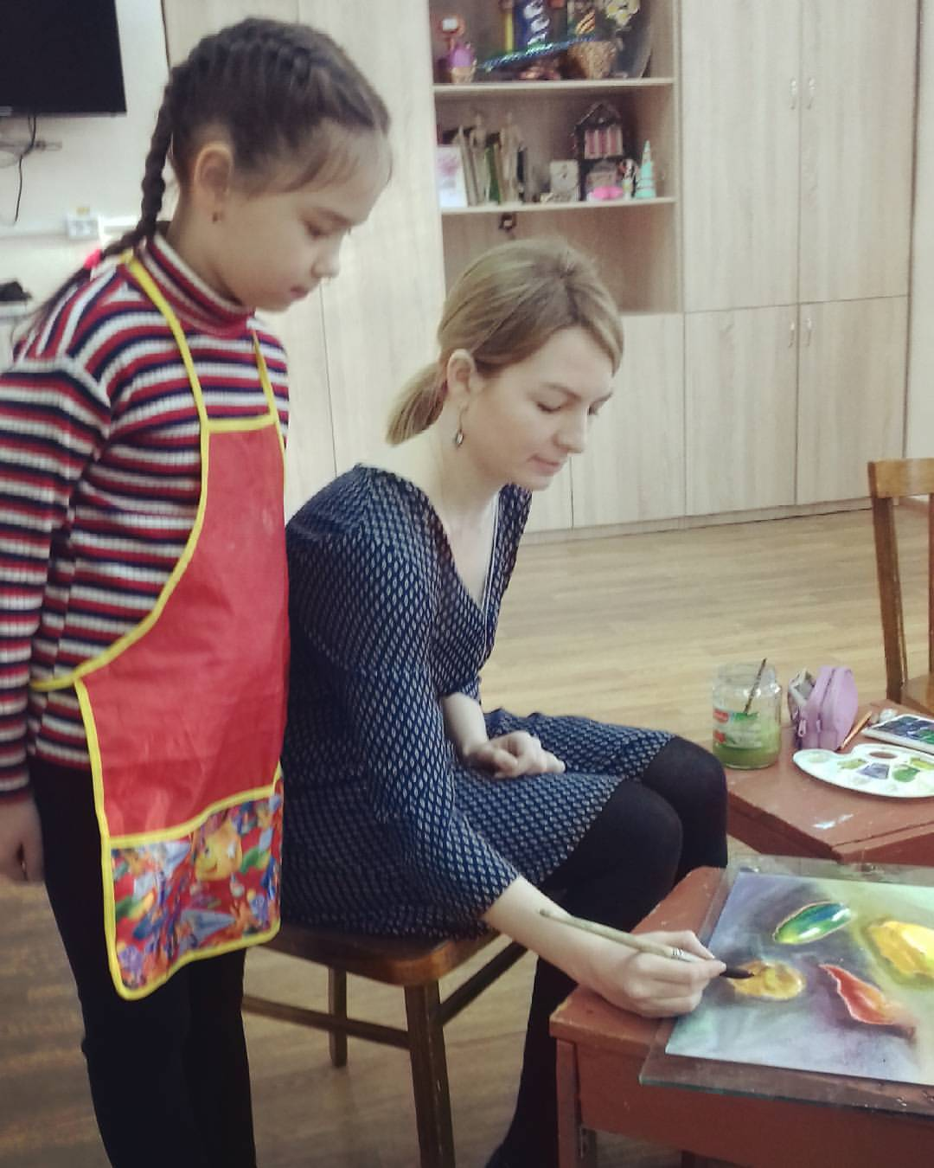
– Стаж работы в данной специальности, в данном учреждении: 5 месяцев.
– Повышение квалификации - Тема: «Современные технологии обучения детей и молодежи дизайн-образованию в учреждениях дополнительного образования», 72 ч. Прохождение в ЧОУВО «Камский институт искусств и дизайна» г. Набережные Челны.
– Обмен опытом работы - Посетила и провела мастер классы:
- Мастер-класс по скульптуре «Новогодний сувенир» Сынкова Н.П., декабрь 2016
- Мастер-класс по скульптуре «Роспись имбирного прянника» Мухрыгина Е.Н., декабрь 2016
- Мастер-класс по акварели «Черешня» Букина Л.Р. ноябрь 2016
- Проведение мастер-класса «Открытка в стиле скрапбукинг» февраль 2016 в детской студии развития «От А до Я»
- Проведение мастер-класса «Открытка в стиле квиллинг» март 2016 в детской студии развития «От А до Я»
- Проведение мастер-класса в технике акварель для учеников 4 класса СОШ №10 в МБУ «ЦБС» Центральная городская библиотека им. Мусы Джалиля, сентябрь 2016
- Проведение мастер-класса в технике акварель «Космос» в арт-школе «Знай-ка», август 2016

Участие в конференциях:
- Республиканская научно-практическая конференция преподавателей учебных заведений искусств «Детские школы искусств: современное состояние и перспективы развития» в Детской художественной школе №1 г. Набережные Челны, сентябрь 2016
- Республиканская научно-практическая конференция «Детские школы искусств: современное состояние и перспективы развития»; Детская музыкальная школа №2 г. Набережные Челны, сентябрь 2016
- Республиканская научно-практическая конференция «Методика преподавания композиции в ДХШ» г. Казань, ноябрь 2016

За мой небольшой педагогический стаж, мы с учениками пробовали участвовать во многих конкурсах, это были городские, региональные и международные выставки. Во многих мы получали призовые места, так же были дипломы за участие:
- Выставка работ ко дню матери «Моя любимая мама» ноябрь 2016
- Республиканский конкурс детского рисунка «Мой любимый дом – круглый год» 2016
- III Международный конкурс детского творчества «Через искусство к жизни» 2016
- Международный конкурс «Моя маленькая копия» 2016

